302.iptables规则
镜像名字：

镜像说明：
本题设置了防火墙规则，对于外部用户，任何想要链接test用户端口1024的数据包均会被抛弃，只有test用户本身可以链接，同时，test用户本身1025到65534端口也会被防火墙屏蔽，所以只有65535端口可用

操作步骤：
Step1:
输入ssh test@靶机ip，和密码123（本题需要打开两个窗口）：
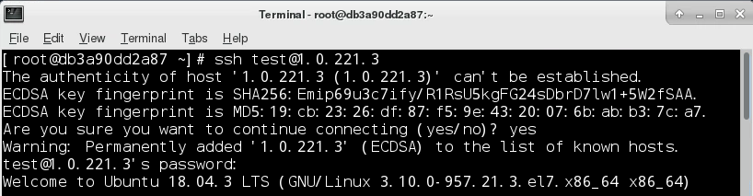
Step2:
窗口一：
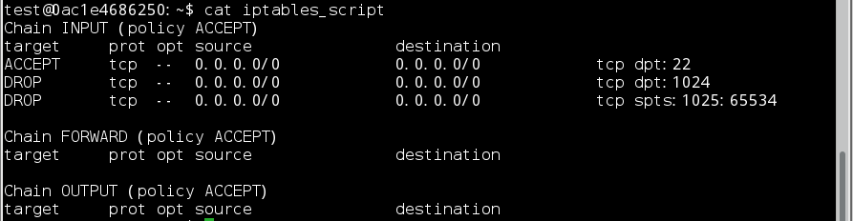
分析防火墙设置（需要学生思考）,然后运行getflag程序：
窗口二：利用65535端口去连接1024端口：
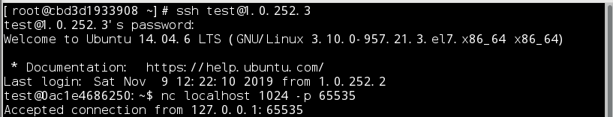
此时窗口一会出现两种情况：
第一，输出rand=2，这时需要退出程序，将上面的操作再来一遍。这里出现了另一个知识点：当你马上重复上面的操作时，可能会出现报错：
这是因为，tcp连接会有特定的几种状态，如果你查看此时的1024端口状态，可以发现如下状况：
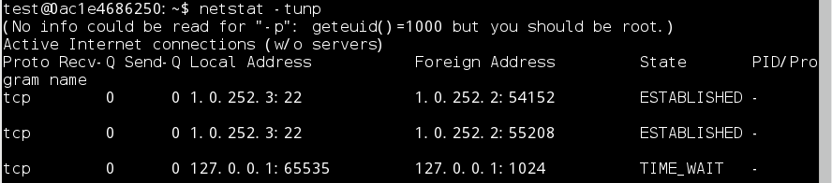
TIME_WAIT，表示连接已经建立，但是还没释放掉，因此此时会出现上面的错误，此时只需要等待片刻，连接会自动释放。
第二种情况，是窗口一不输出任何值，表示getflag.py中的rand=1，程序正常，此时只需要在窗口二输入isme回车，就可返回flag的值：
